DESKRIPSI APLIKASI DAN MANUAL BOOK
PROLINKA
Platform Kolaborasi Akademik dan Manajemen Sistem

BAB 1 - DESKRIPSI APLIKASI PROLINKA

PROLINKA merupakan aplikasi berbasis web yang dirancang untuk mendukung pengelolaan kolaborasi akademik, administrasi, pengendalian data, serta monitoring aktivitas pengguna dalam lingkungan pendidikan dan organisasi.
Aplikasi ini dikembangkan menggunakan framework CodeIgniter dan database MySQL dengan konsep multi-user dan dashboard terintegrasi.

1.1 Tujuan Aplikasi
- Mempermudah pengelolaan data akademik dan administrasi.
- Meningkatkan efektivitas kolaborasi antar pengguna.
- Menyediakan sistem monitoring dan dashboard informasi secara real-time.
- Mendukung pengelolaan user dan hak akses berbasis role.
- Mempermudah proses dokumentasi, evaluasi, dan pelaporan.

1.2 Fitur Utama PROLINKA
- Login Multi User: Sistem login dengan autentikasi dan hak akses berbeda sesuai role pengguna.
- Dashboard Interaktif: Menampilkan statistik, informasi, dan aktivitas pengguna secara visual.
- Manajemen User: Pengelolaan data pengguna, role, dan status akun.
- Manajemen Data: Fitur CRUD data untuk berbagai kebutuhan administrasi dan akademik.
- Sistem Monitoring: Monitoring aktivitas dan progres data secara terstruktur.
- Laporan dan Rekapitulasi: Menyediakan fitur laporan data dalam bentuk tabel maupun cetak.
- Keamanan Sistem: Menggunakan session, validasi input, dan hash password untuk keamanan data.

1.3 Teknologi yang Digunakan
- Framework: CodeIgniter 3
- Bahasa Pemrograman: PHP
- Database: MySQL / MariaDB
- Frontend: Bootstrap, HTML, CSS, JavaScript
- Library Tambahan: jQuery, DataTables, SweetAlert

BAB 2 - MANUAL BOOK PENGGUNAAN PROLINKA

2.1 Persiapan Sistem
- Install XAMPP atau Laragon.
- Pastikan PHP dan MySQL berjalan dengan baik.
- Import database PROLINKA melalui phpMyAdmin.
- Letakkan folder aplikasi pada direktori htdocs atau www.
- Sesuaikan konfigurasi database pada file application/config/database.php.

2.2 Cara Menjalankan Aplikasi
- Buka browser kemudian akses alamat localhost/prolinka.
- Halaman Homepage akan tampil sebagai tampilan awal(Frontend). homepage prolinka menampilkan menu/navigasi Home, Tentang, Project, Kompetensi, Registrasi dan Login.
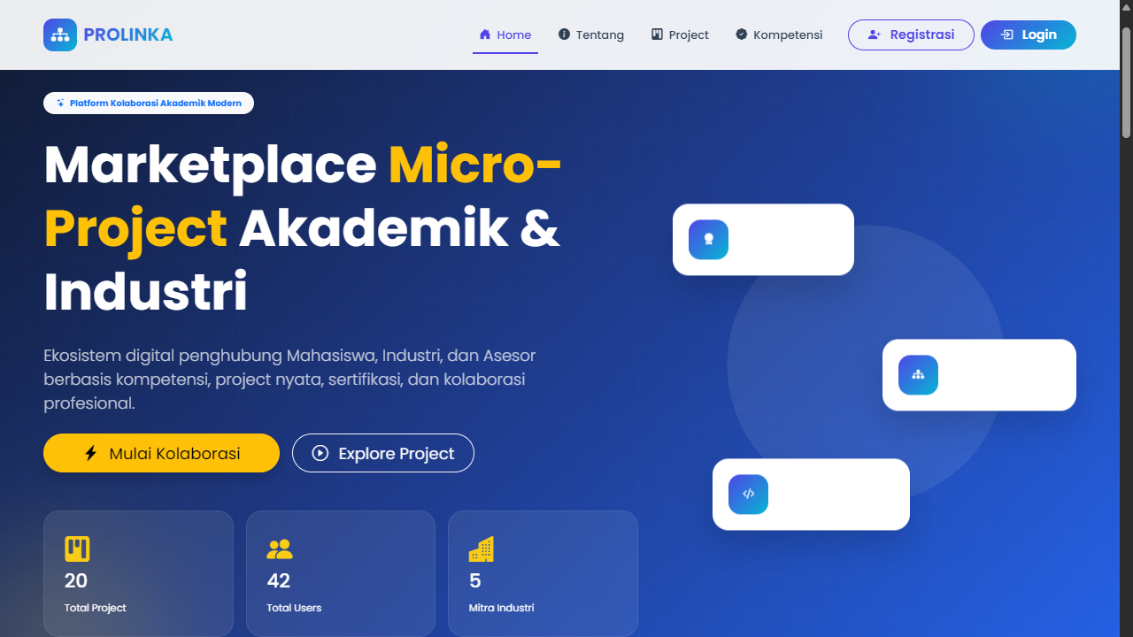
Gambar Homepage Prolinka

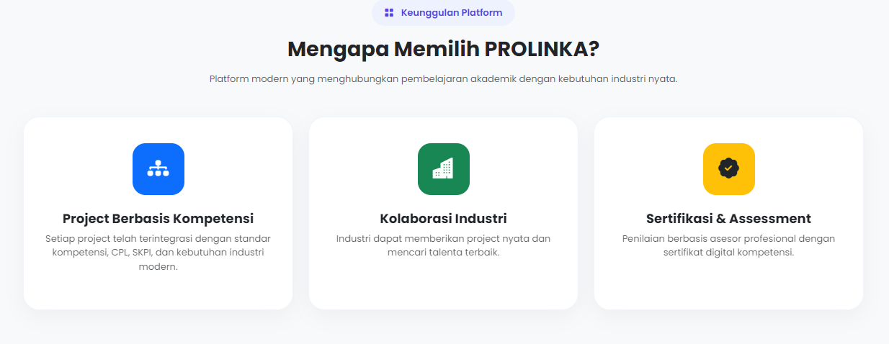
Gambar Tentang PRolinka(nav-Tentang)

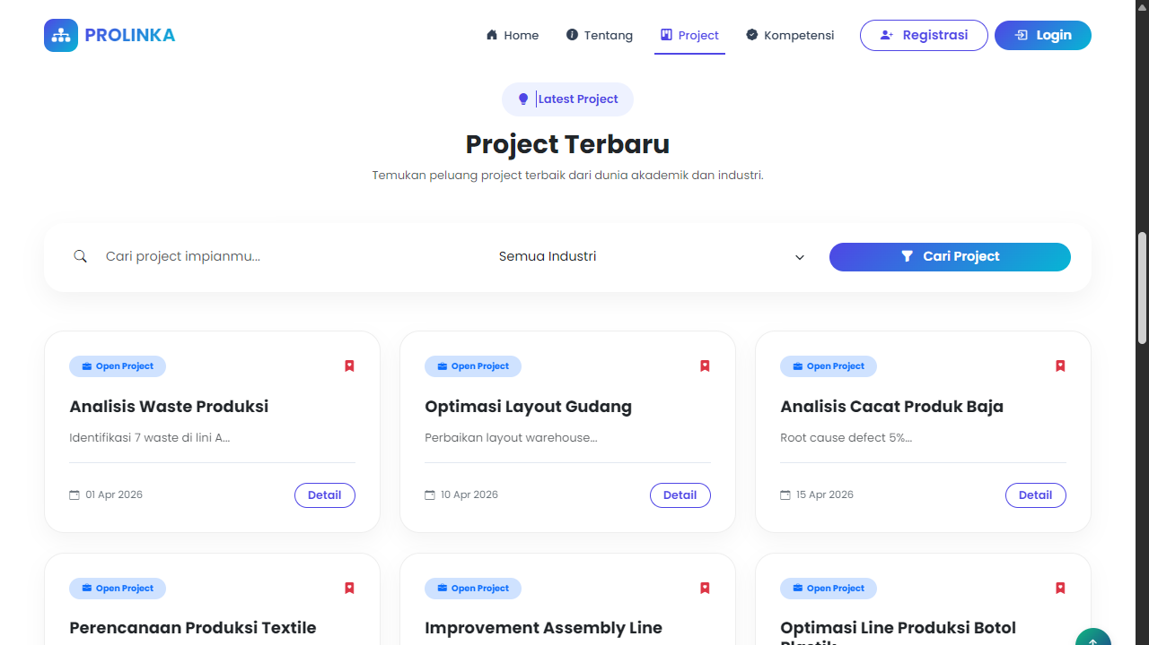
Gambar Project(nav-Project)

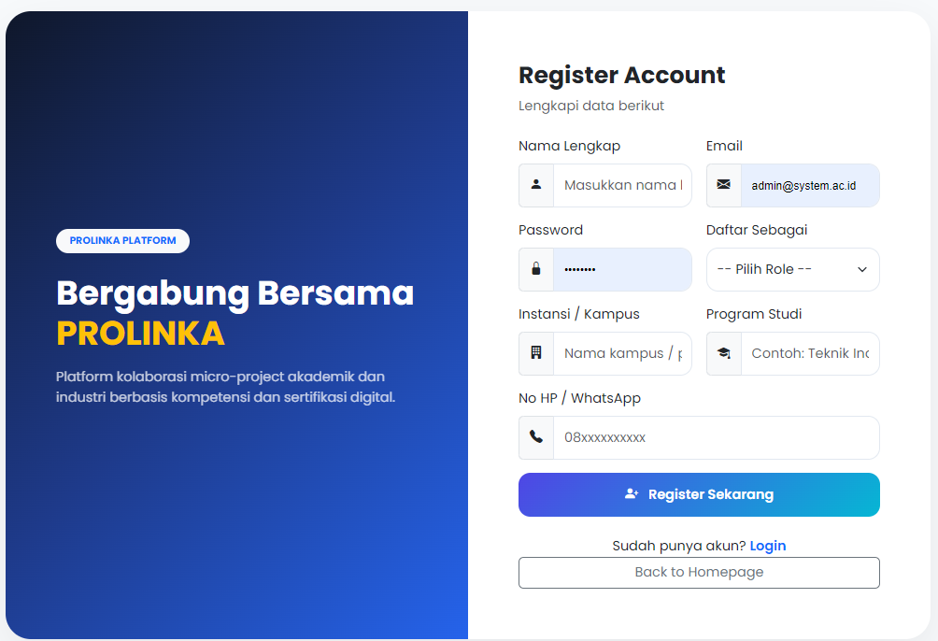
Gambar Form Registrasi Akun

- Registrasi Akun.
Untuk dapat mengakses dan menggunakan sistem, pengguna dapat terlebih dahulu mendaftar dengan cara klik menu REGISTRASI pada homepage.
Isi form(nama lengkap, email hingga no hp) lalu klik REGISTER SEKARANG

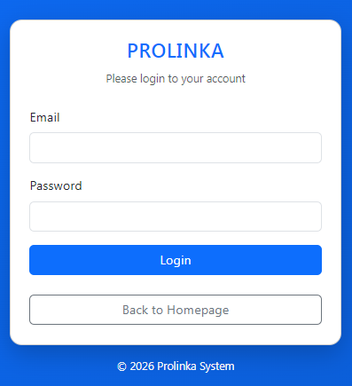
Gambar Form Login Prolinka

- LOGIN SISTEM.
Pengguna dapat login ke sistem jika sudah memiliki akses (sudah punya akun). Pengguna dapat login dengan cara klik LOGIN pada homepage, lalu akan terbuka laman LOGIN, isi email an password yang sesuai, lalu klik LOGIN. Pengguna akan diarahkan ke dashboard sesuai role masing-masing.

2.3 Dashboard Admin
- Dashboard: Menampilkan ringkasan statistik dan informasi utama sistem.
- Profile : Menampilkan Data Profil Pengguna/Admin, Admin dapat Ubah Data profil dan perbarui kata sandi.
- Data User : Digunakan untuk mengelola data pengguna. Admin dapat CRUD(Create,Read,Update,Delete) data user
- Projects : Mengelola data All Project , dan Kategori Project. Admin dapat CRUD(Create,Read,Update,Delete) data semua project, dan kategori project.

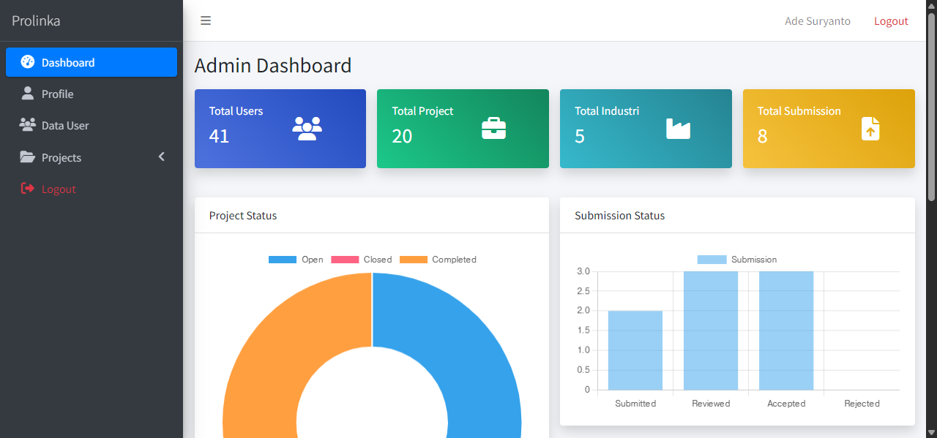
Gambar Dashboard Admin.

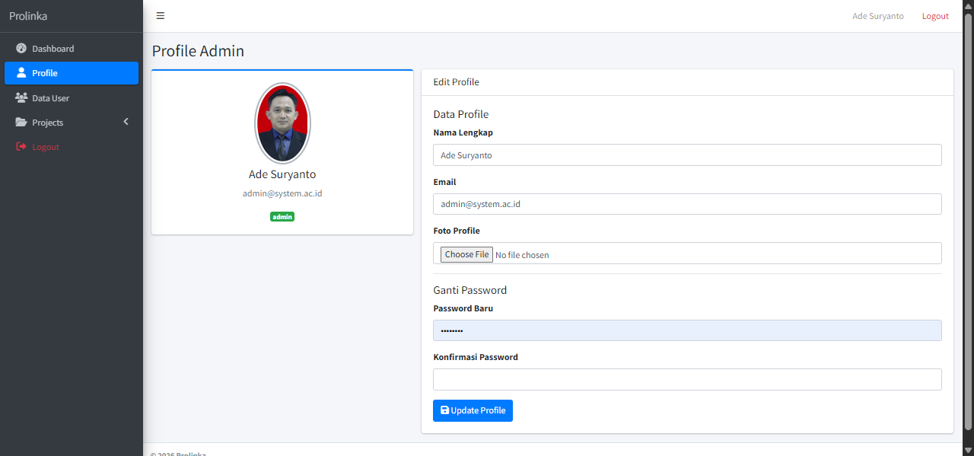
Gambar Profil Pengguna/Admin

- Profil Pengguna.
- Klik Menu Profile
- Pada form data profile, isi data yang ingin diperbaiki, lalu proses dengan klik UPDATE PROFILE

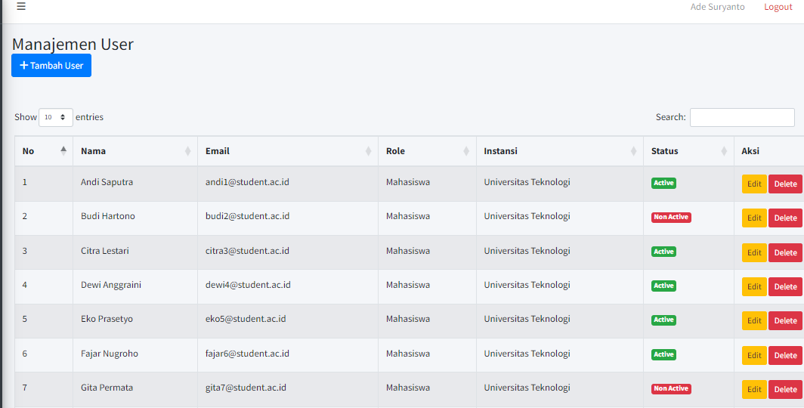
Gambar Laman Data User

- Data User.
- Klik Menu Data User.
- Pada Laman Manajemen User, admin dapat Tambah Data, Edit , ubah status(realtime) dan Hapus data, serta dapat mencari data pada kolom SEARCH.
- TAMBAH USER.
- Klik tombol Tambah User.
- Pada modal Tambah User, isi nama dan semua data yang dibutuhkan, lalu SAVE.
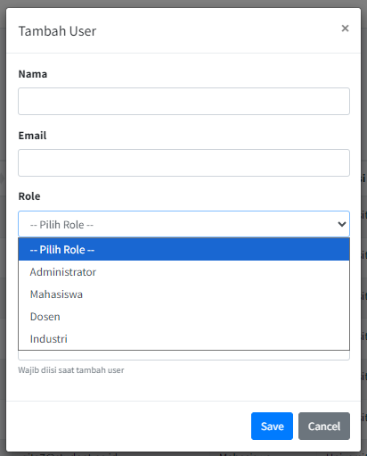
Gambar Laman Tambah User

- EDIT DATA USER.
- Klik EDIT pada data yang ingin diedit.
- Ubah data yang diinginkan, lalu SAVE untuk perbarui data.
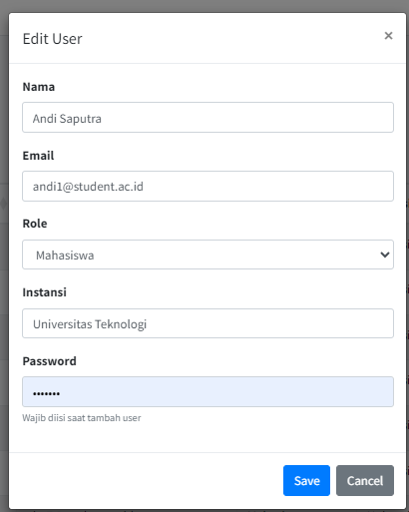
Gambar Laman Edit Data User

- DELETE DATA.
- Klik tombol DELETE pada yang ingin dihapus,
- Akan tampil ALERT jika benar ingin hapus data.
- Verifikasi OK jika ingin hapus, jika batal hapus klik BATAL/CANCEL.

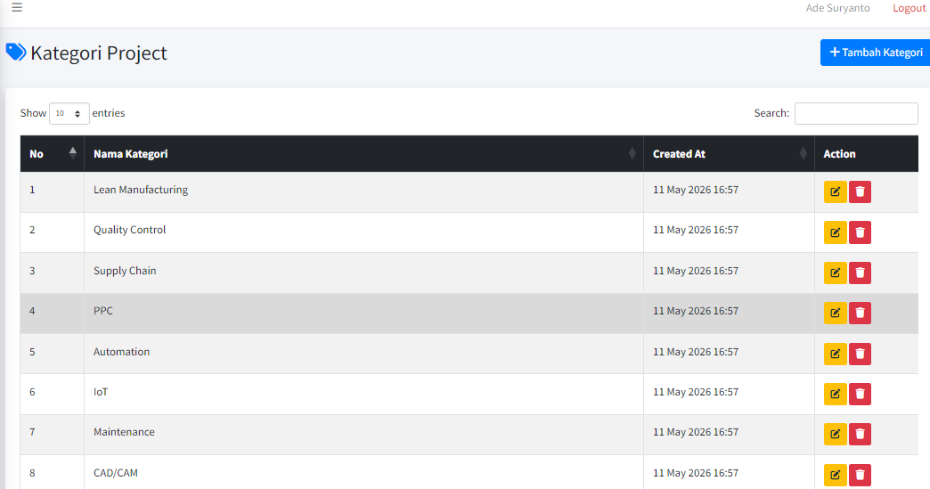
Gambar Laman Kategori Projects
- Tambah Kategori.
- Klik tombol TAMBAH KATEGORI
- Isi Kategori pada kolom Nama Kategori
- Klik SAVE untuk simpan data, CANCEL jika batal simpan

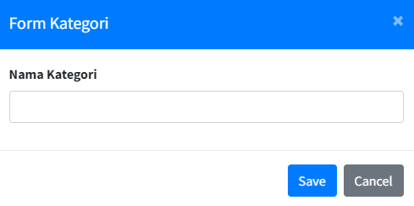
Gambar laman Tambah Kategori Projects

- Edit Kategori
- Klik icon edit warna kuning
- Edit data sesuai keinginan
- SAVE untuk simpan data, CANCEL untuk batal edit

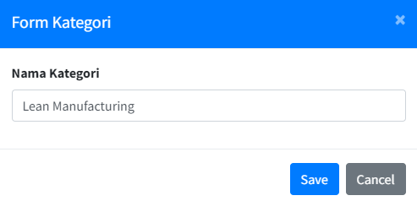
Gambar laman Edit Kategori Projects

- Hapus Kategori
- Klik ikon HAPUS warna merah
- Klik YA, HAPUS jika ingin hapus data, BATAL jika ingin batal HAPUS data.
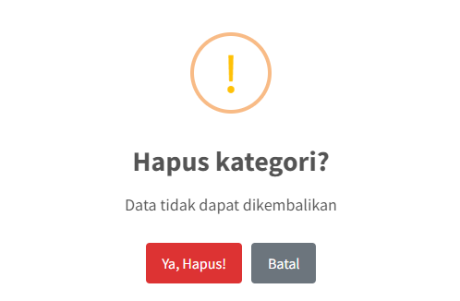
Gambar Notifikasi Hapus Data Kategori Projects

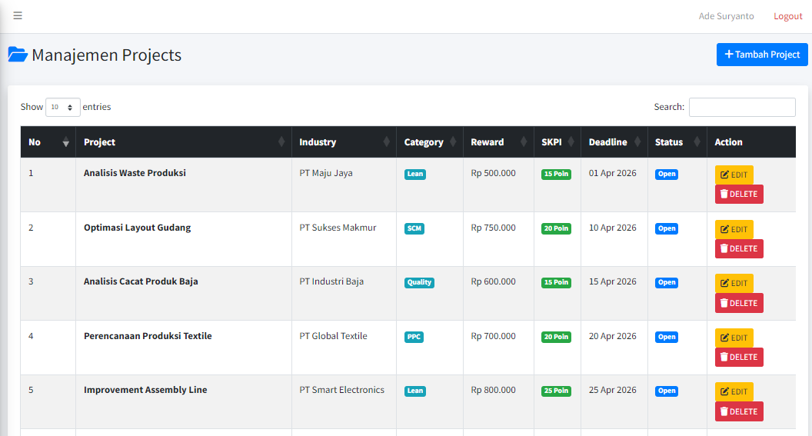
Gambar Laman All Projects

- Tambah Project
- Klik tombol Tambah Project
- Isi data yang dibutuhkan
- SAVE untuk simpan data, CANCEL untuk batal tambah data.
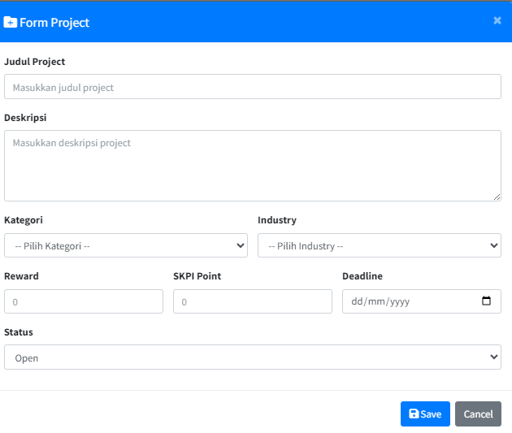
Gambar Laman TAMBAH PROJECT

- Edit Project
- Klik tombol EDIT pada data yang ingin di edit
- Ubah data sesuai kebutuhan
- SAVE untuk Update data, CANCEL untuk batal edit data.
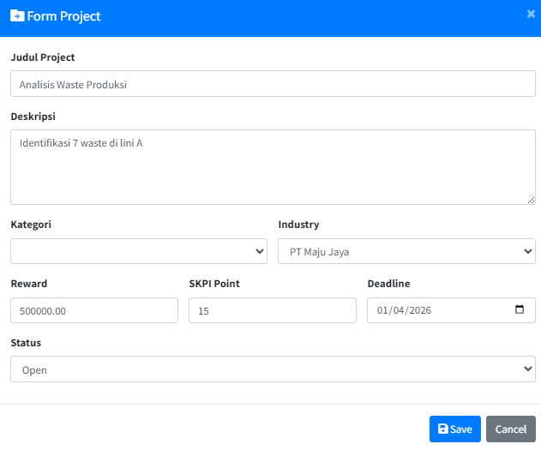
Gambar Laman EDIT PROJECT
- Hapus Projects
- Klik data yang ingin dihapus
- Akan tampil konfirmasi data ingin dihapus.
- Klik OK jika ingin benar menghapus, Cancel untuk batal hapus data

Dashboard Student
Pada dashboard Student, terdapat menu :
- Dashboard, Terdapat shortcut dan tampilan data
- Profile, ubah data profil dan ubah kata sandi
- My Projects, data project pengguna
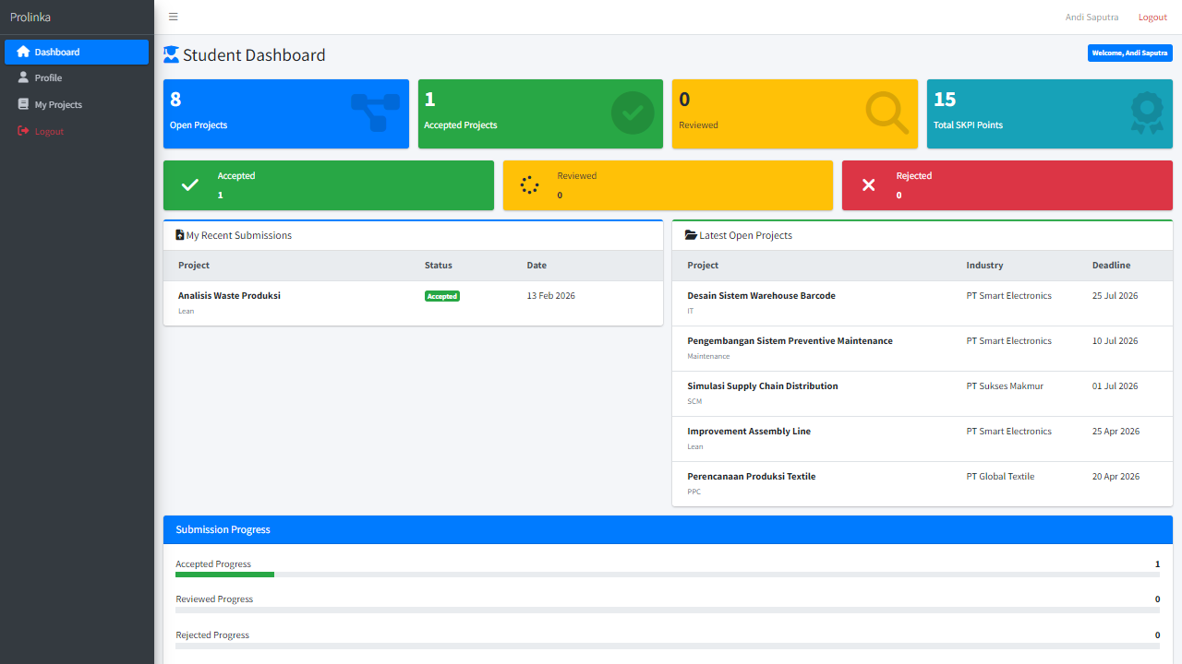
Gambar Dashboard Student

- Menu PROFILE
- Klik menu Profile,
- Pada laman Edit Profile, isi data yang ingin diubah, hingga foto,
- Klik Update , untuk perbarui data
- Klik Cancel jika ingin batalkan edit data
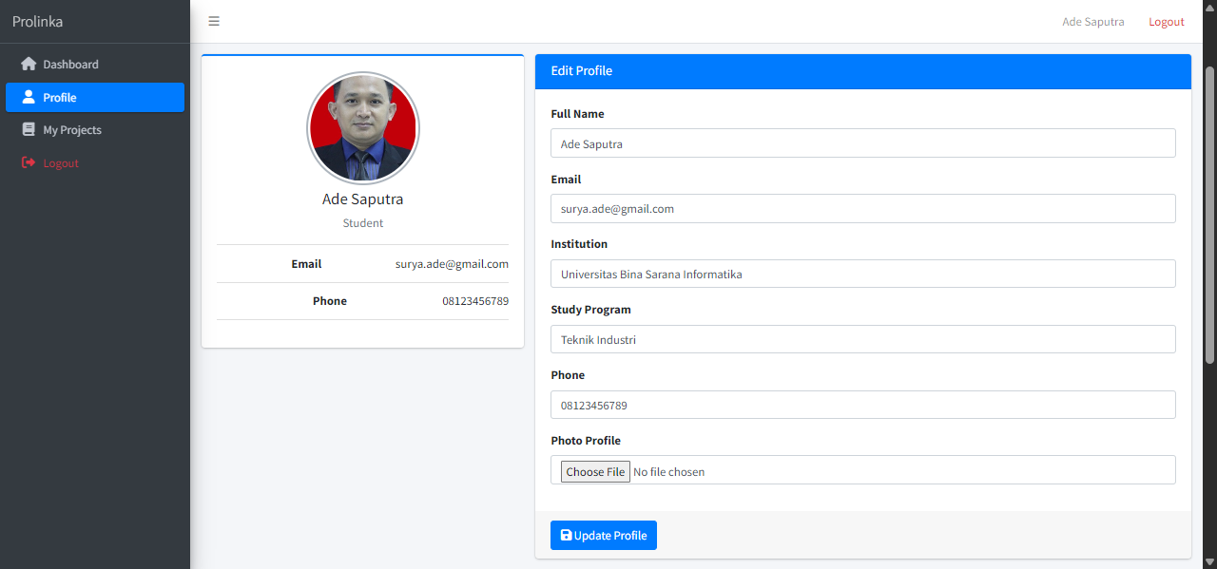
Gambar Profile Student

- Update Password
- Isi kata sandi lama jika ingin diubah
- Isi kata sandi baru,
- Konfirmasi kata sandi(pastikan sama dengan kata sandi baru)
- Klik tombol update password jika ingin ubah kata sandi.
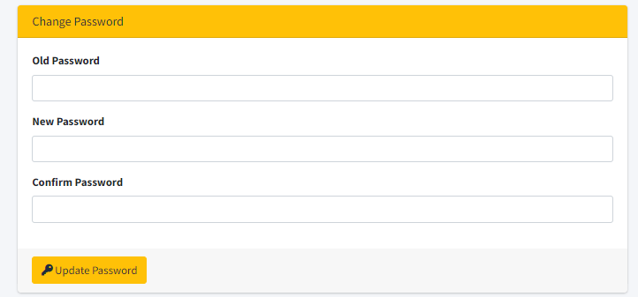
Gambar laman Ubah Password

- MY Projects
- Pada laman ini, pengguna dapat melihat, mencari data project dengan status,deadline dst.

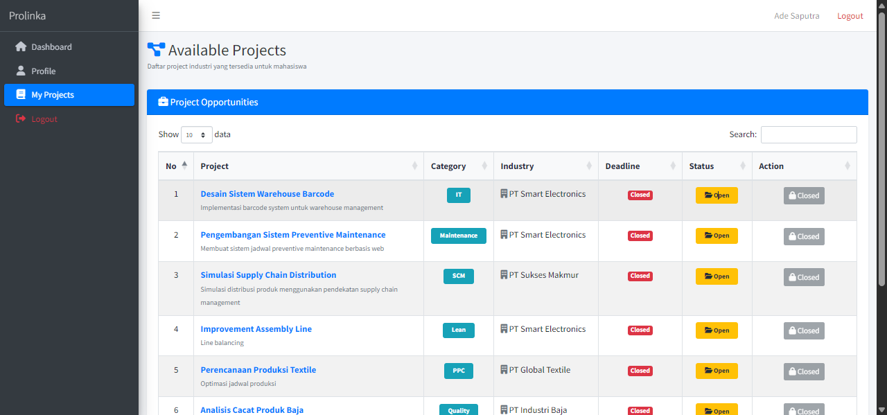
Gambar laman My Projects

Dashboard Perusahaan/Industri
Pada dashboard perusahaan/industri, terdapat menu pintas, Grafik Progres project dan Log Activity.
Terdapat beberapa menu(project, Profil, Ubah Password).
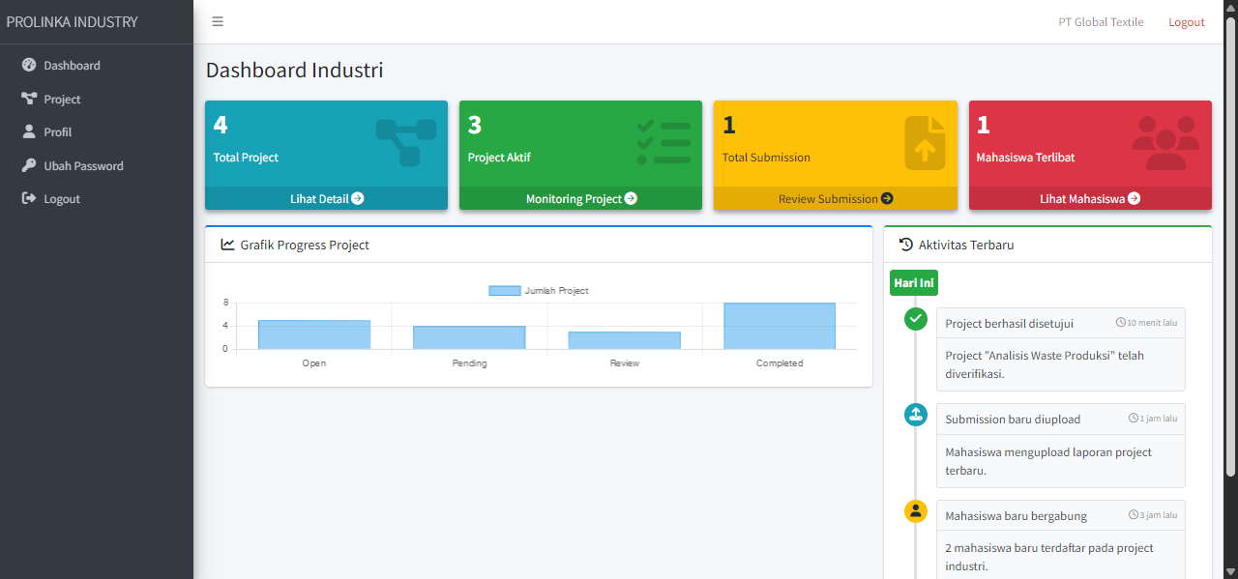
Gambar Dashboard Perusahaan.

- Projects,
Pada laman projects, perusahaan dapat tambah,edit,hapus,cari data project.
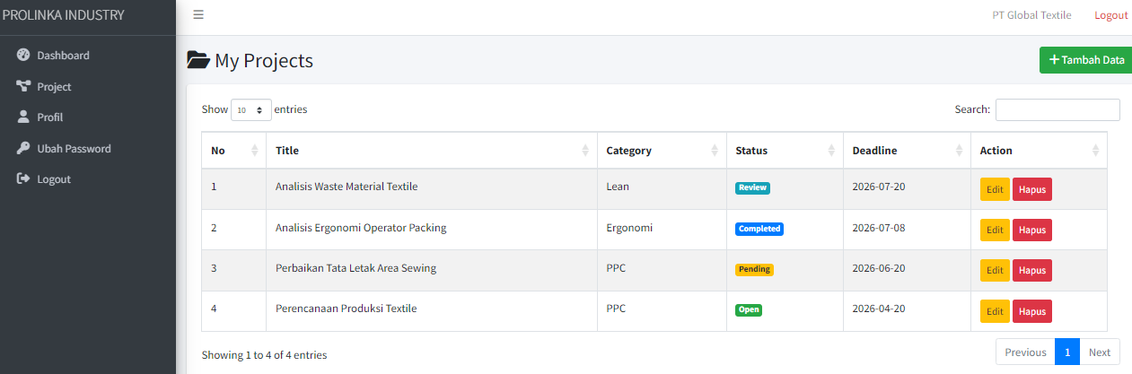
Gambar laman My Projects Perusahaan

- Tambah Data
- Klik tombol TAMBAH DATA
- Isi yang diperlukan, mulai dari title hingga tanggal deadline.
- SAVE PROJECT untuk simpan data, CLOSE untuk batal tambah data.

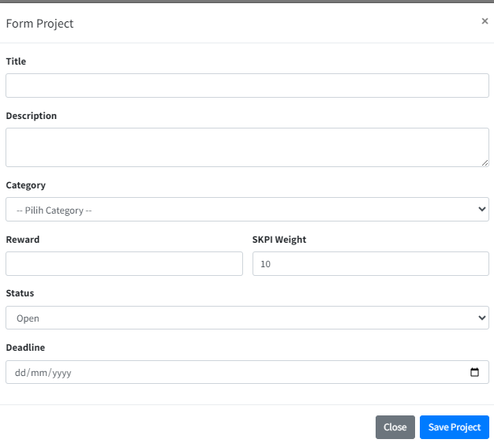
Gambar Form Tambah Data

- Edit Data
- Klik tombol EDIT pada data yang ingin di edit,
- Pada lama edit data, isi/ubah data yang diinginkan,
- SAVE PROJECT untuk simpan data, CLOSE untuk batal edit data.
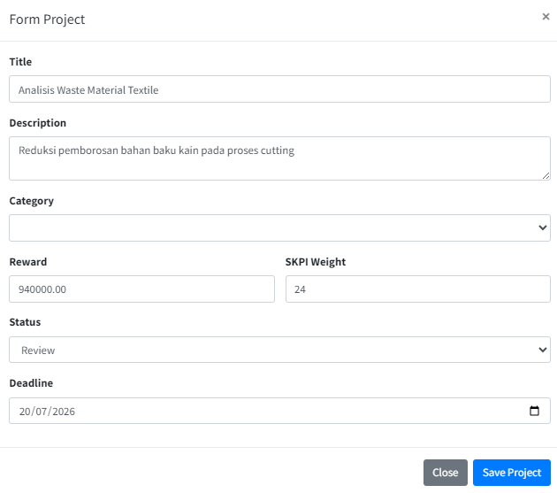
Gambar laman Edit Data

- Hapus Data
- Klik tombol HAPUS pada data yang ingin dihapus,
- Akan tampil notifikasi/konfirmasi hapus data,
- Klik YA, HAPUS jika ingin hapus data, Batal untuk membatalkan.

- Menu Profil
- klik PROFIL,
- isi data sesuai data yang diinginkan,
- klik UPDATE PROFIL untuk perbarui data,

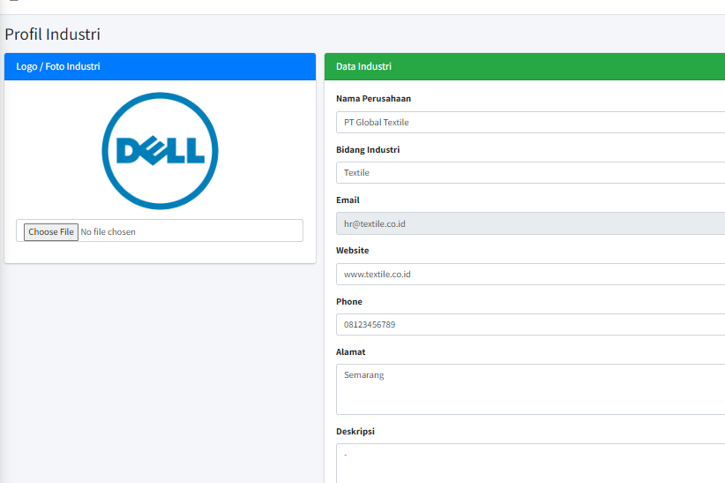
Gambar laman menu Profil

- Ubah Password
- Klik ubah password,
- Pada form ubah password, isi password lama, password baru dan konfirmasi password baru,
- SIMPAN PASSWORD untuk simpan data
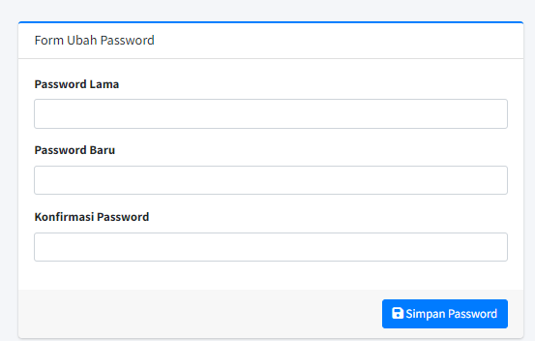
Gambar Form Ubah Password

Dashboard Dosen
Pada Dashboard Dosen, terdapat menu pintas, dan menu Review Project.
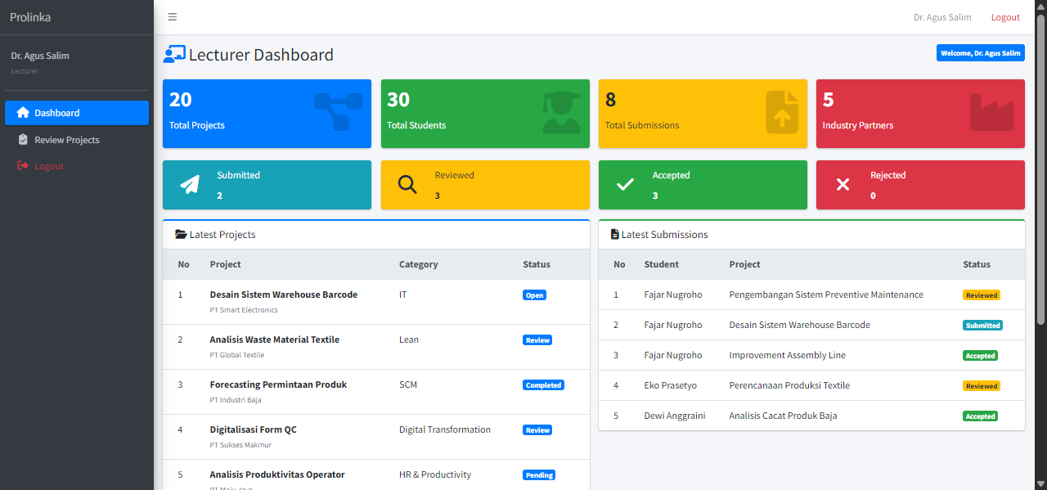
Gambar Laman Dashboard Dosen

- Menu Review Project
- Klik menu Review Project
- Dosen dapat Export Data ke Excel, PDF dan Cetak Data,
- Dosen dapat melakukan pencarian Data(ajax)
- Dosen dapat melihat detail Projects

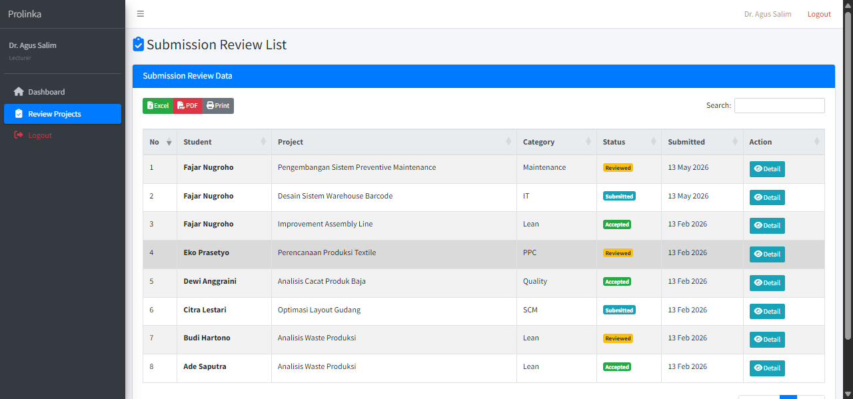
Gambar laman Review Projects
- Detail Projects
- Klik DETAIL,
- Dosen dapat unduh dan preview Projects,
- Dosen dapat memberikan Status Review(Submitted, Review,Accpeted, Rejected)

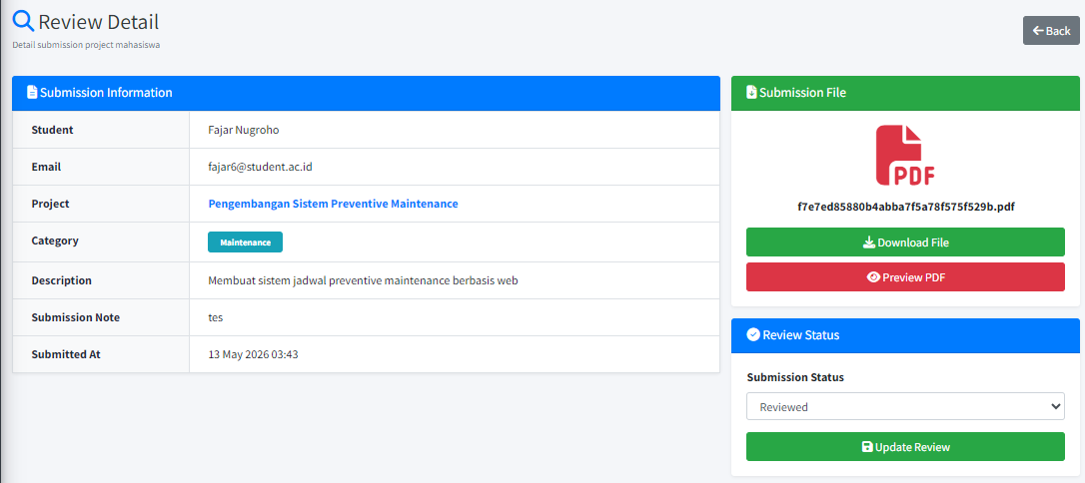
Gambar Laman Detail Review Projects

BAB 3 - PENUTUP
PROLINKA diharapkan dapat menjadi solusi sistem informasi yang membantu pengelolaan kolaborasi akademik, administrasi, dan monitoring data secara efektif, terstruktur, dan modern. Manual book ini disusun sebagai panduan dasar penggunaan aplikasi agar pengguna dapat memahami fitur dan alur sistem dengan lebih mudah.

